**Sprawozdanie 3**

**Temat:** Web Scrapping w Pythonie

**Teoria:**Środowisko wirtualne jest przydatne w momencie, w którym potrzebujemy zainstalować dane biblioteki a nie chcemy instalować ich globalnie na całym komputerze co może zaszkodzić innym programom wykorzystującym biblioteki o np. Starszych bądź nowszych wersjach oprogramowania.

Web scraping wyszukuje na danej stronie internetowej podanych elementów i wyodrębnia je od innych.

**Przebieg zadania:**

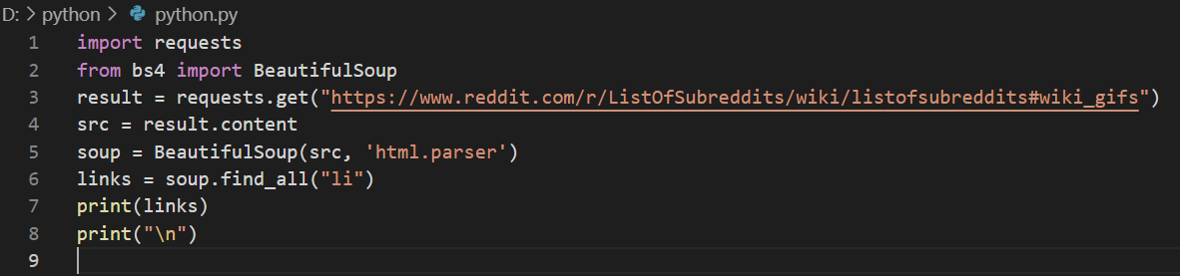

**Kod:**

import requests

from bs4 import BeautifulSoup

result = requests.get("https://www.reddit.com/r/ListOfSubreddits/wiki/listofsubreddits#wiki_gifs")

src = result.content

soup = BeautifulSoup(src, 'html.parser')

links = soup.find_all("li")

print(links)

print("\n")

Program ten wyodrębnią wszystkie elementy z tagiem “li”, czyli wszystkie subredity i wyświetla je użytkownikowi